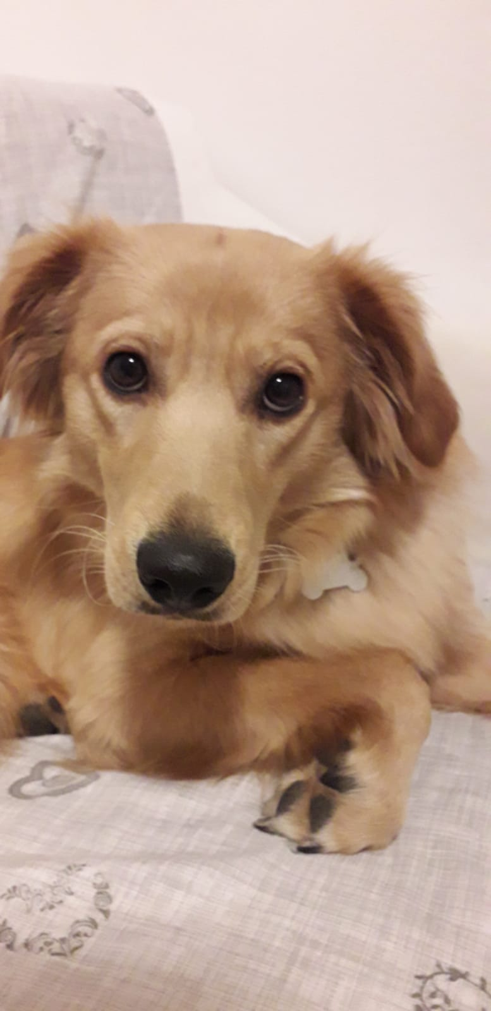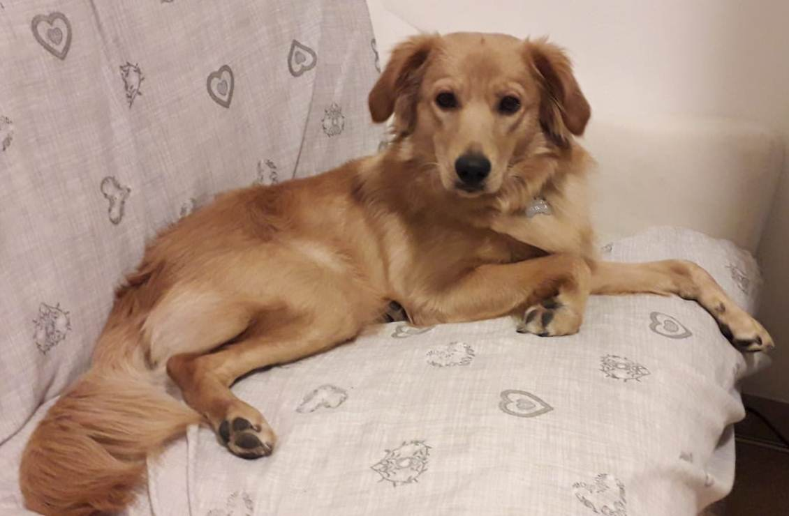
JUNIOR CUCCIOLOTTO MERAVIGLIOSO!
Guardate che sguardo dolcissimo e che musino espressivo!
Junior ha appena dieci mesi e per cause assolutamente non dipendenti da lui cerca una nuova casa.
Invitiamo con tutto il cuore chi sta considerando di accogliere un amico a quattro zampe di prendere coscienza che un’adozione è PER SEMPRE; consideriamo molto bene se abbiamo sufficiente tempo, pazienza, spazio per un nuovo componente della famiglia, perché le spese di adozioni compiute con leggerezza le fanno sempre loro, gli animali innocenti.
Se pensiamo di poter aprire le porte della nostra casa a un cane, Junior potrà sicuramente essere un candidato ideale! Affettuoso e vivace, già abituato in casa, sa anche andare al guinzaglio ed è di taglia media, con un bellissimo manto del colore dell’oro.
Chiamate subito per conoscerlo! 335 7713645
Data appello: marzo 2020

